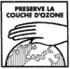

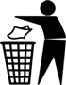
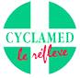
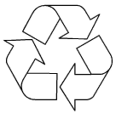
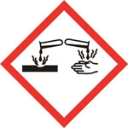

QUIZ : CONNAISSEZ-VOUS LES PRODUITS QUE VOUS CONSOMMEZ ?


- Que signifie ce logo ?
- Il signale les parcs naturels en Europe.
- Il s’agit d’un produit en bois.
- Le produit est issu de l’agriculture biologique.
- Il s’agit de papier recyclé.

- En vous aidant du nom de ce label, de quel domaine s’agit-il ? De quel réflexe parle-t-on ?
Domaine :
Réflexe à avoir :

- Que fait cette main ?
- Elle préserve la couche d’ozone.
- Elle veille à l’hydratation de votre peau.
- Elle protège la biodiversité sur la planète.

- Lequel de ces logos signifie que votre produit est fabriqué à partir de produits recyclés ?
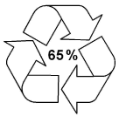

o o o o

5. Associez le logo de ces produits dangereux avec le bon adjectif et la définition correcte.
a. Il empoisonne en cas d’ingestion.
b. Il prend feu.
c. Il attaque les métaux et ronge la peau.
d. Il pollue l’environnement.
1. Inflammable
2. Corrosif
3. Polluant
4. Toxique


    

